FASES REQUERIMIENTO DE SOFTWARE

1. DESCRIPCION GENERAL DEL REQUERIMIENTO 2
2. FASE DE FORMALIZACIÓN 3
3. ANALISIS DE REQUISITOS Y REQUERIMIENTOS 4
5. LEVANTAMIENTO DEL REQUERIMIENTO DETALLADO 8
6. DISEÑO DE LA ARQUITECTURA DE SOLUCION 10

DESCRIPCION GENERAL DEL REQUERIMIENTO

PROYECTO | Automatización de demandas legales para despacho de abogados
Nombre Requerimiento:
Fecha Solicitud: | 18/08/2022
Responsable(s) Solicitud: | Alejandro Ruiz Diego
Dependencia(s) Solicitante: | Abogados Ivo & Asociados
Responsable Funcional designado por el equipo de desarrollo de software: | Alejandro Ruiz Diego

FASE DE FORMALIZACIÓN

Descripción de la Solicitud
Usuario Solicitante
Página web del despacho legal que permita al usuario:
- Ingresar al sitio web mediante un navegador web o un dispositivo móvil
- Crear su perfil mediante un registro web
- Llenar demandas legales a través de un formulario que de manera automática a través del lenguaje natural es convertido en un documento legal, utilizando la información proporcionada
- Recibir notificaciones del avance de su caso utilizando el correo proporcionado
- Generar ficha de pago al terminar la transacción

Los administradores deben poder:
- Recibir notificaciones que se generen una vez registrado una nueva demanda.
- Entrar al perfil del usuario y descargar la demanda escrita en formato Word
- Monitorear los pagos de las demandas a través de un dashboard
- Actualizar el estado de la demanda de cada usuario y de manera automática enviar una notificación al usuario
El líder funcional del equipo de desarrollo de software debe diligenciar este campo dando una definición detallada, clara y concisa de lo que entendió de la solicitud evitando ambigüedades y utilizando lenguaje natural y herramientas que crea pertinentes, tales como gráficos, diagramas, tablas, catálogos.
Página web para despacho de abogadas con capacidad dinámica con soporte tanto para navegador web como de dispositivos móviles. Cuenta sección de registro de usuarios conectada a una base de datos, página de perfil de usuario donde se puede llenar un formulario para el registro de datos de demanda a solicitar, incluyendo datos personales de la persona y campos de datos proporcionados por el usuario. En la parte del administrador se debe contar con sección de notificaciones que permita ver las nuevas solicitudes y que de manera automática redireccione dashboard que acceda a la base de datos y genere un informe del usuario, donde se podrá descargar la demanda generada en formato Word y ver el sí ha realizado el pago de su servicio. En el mismo dashboard de cada usuario se tendrá la opción a través de un menú desplegable que permita actualizar el estado de la solicitud, automáticamente al cambiar el estado se generara un correo que es enviado al usuario para informarle del avance de su solicitud.

FIRMAS DE ACEPTACIÓN:

________________________________ _______________________________
Nombre Responsable Solicitud Nombre Líder OTI
Dependencia Solicitante Oficina Tecnologías de la Información

ANALISIS DE REQUISITOS Y REQUERIMIENTOS

Fecha Inicio | DD/MM//AAAA |  | Fecha Final | DD/MM//AAAA
Modelamiento de Negocio
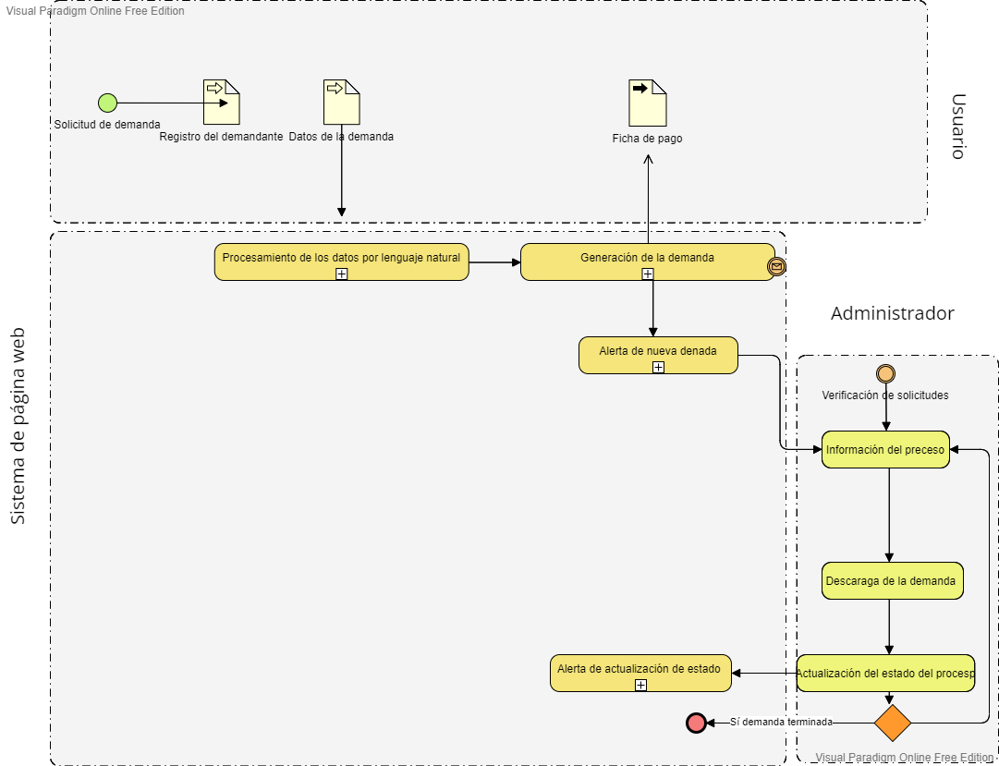
Términos de Referencia
Alcance de la solución | La página web para el manejo automático de datos de demandas incluye un sistema de manejo de datos a través de lenguaje natural, es capaz de extraer la información necesaria de los datos proporcionados. Además, es capaz de mantener actualizado al cliente de la situación de su caso, cada vez que el administrador cambia el estado en su perfil.  La solución no es capaz de realizar la demanda en caso de que el usuario no proporcione todos los datos solicitados y en el orden indicado.
Requerimientos Funcionales y criterios de aceptación y | Defina los requerimientos funcionales y una lista de criterios y expectativas que espera encontrar el usuario final o el dueño del proceso, en la etapa de revisión, validación y verificación, una vez entre en fases de pruebas funcionales.  Requerimientos funcionales:  - El sistema permitirá la creación de usuario en base de datos.  - El sistema procesará los datos en lenguaje natural y realizará el desarrollo de la demanda.  - El sistema alertará al administrador de nuevas demandas realzadas a través del sitio web, una vez que estas sean procesadas y generado el documento de la demanda.  - El sistema generará alertas en forma de correos que contendrá la de actualización del estado de demanda con dirección para el cliente, una vez que el estado de su asunto cambie.  - El sistema generará fichas de pago de manera automática para los usuarios.  Criterios y expectativas  - Página intuitiva y de fácil manipulación  - Registro corto  - Explicito en el orden de los datos o con una hoja templado para subir los datos que se pueda descargar y manipular en Word  - Generación de la demanda de manera rápida  - Alerta instantánea al administrador de una nueva demanda  - Fácil acceso e intuitiva para el administrador
Requerimientos no Funcionales y de calidad | Describa los requerimientos no funcionales que se deben tener en cuenta para que la solución cumpla con una efectiva ejecución en su entorno y apoyándose con los mínimos atributos de calidad interna y externa descritas en el estándar ISO/IEC 9126-1, si aplica  Eficiencia  - El sistema debe ser capaz de procesar las transacciones por segundo indicadas por el cliente.  - El sistema debe ser capaz de operar adecuadamente con hasta 100 usuarios registrando demandas al mismo tiempo.  - Los datos modificados en la base de datos deben ser actualizados para todos los usuarios los vea reflejados en menos de 2 segundos.  Seguridad lógica y de datos  - Los permisos de acceso al sistema podrán ser cambiados solamente por el administrador.  - Todos los sistemas deben respaldarse cada 24 horas. Los respaldos deben ser almacenados en una localidad segura ubicada en un edificio distinto al que reside el sistema.  - Todas las comunicaciones externas entre servidores de datos, aplicación y cliente del sistema deben estar encriptadas utilizando el algoritmo RSA.  Usabilidad  - El sistema debe contar con manuales de usuario estructurados adecuadamente.  - El sistema debe proporcionar mensajes de error que sean informativos y orientados a usuario final.  - El sistema debe contar con un módulo de ayuda en línea.  - El sistema debe poseer interfaces gráficas bien formadas.
Interesados en la solución
  Nombre/Rol/Perfil | Descripción
  Asigne un rol o nombre que permita identificar un interesado que participa dentro de la solución adelantada | Describa y justifique de qué manera participa el interesado dentro de la solución adelantada.
  Alejandro Ruiz Diego | Desarrollo del frontend y backend.
Precondiciones | Defina una lista de condiciones que deben cumplirse antes de iniciar con la solución  La página web y todos los servicios asociados debe estar montados en Azure y tener una alta disponibilidad, con tiempos de actividad de más del 99.99 % mensual
Requisitos Técnicos | Tipo de Desarrollo | Web Escritorio Móvil Servicio Web  Servicio Windows Otro:__________________
Requisitos Técnicos | Base de Datos | Oracle  SQL Server  MySQL  MongoDB  Otro:__________________ |  |  | Versión  _______  _______  _______  _______  _______  _______
Requisitos Técnicos | Lenguaje | C#  VB  PHP  Java  JavaScript  Otro:___________________ |  |  | Versión  _______  _______  _______  _______  _______  _______  _______
Viabilidad Técnica | Luego de adelantado el análisis de los requisitos y requerimientos es viable proponer una solución técnica para esta solicitud: SI (X ) NO ( )

FIRMAS DE ACEPTACIÓN:
Nombre | Dependencia | Teléfono | Firma
- FASE DE PLANEACIÓN Y GERENCIA DEL PROYECTO

Responsable |  |  |  |  | Fecha
Plan estratégico de fases del proyecto
N° | Nombre Etapa | Actividad |  | Rol Responsable |  | Fecha Inicio | Fecha Fin | Comentarios
1 | Actividades de gestión
Diagrama de planeación


NOTA: Las fechas de planeación establecidas en este documento son aproximadas y estarán sujetas a modificaciones que surjan por control de cambios u otros factores.

FIRMAS DE ACEPTACIÓN:
Nombre | Dependencia | Teléfono | Firma

LEVANTAMIENTO DEL REQUERIMIENTO DETALLADO

Las historias de usuario deben ser independientes y debidamente identificadas; deben corresponder a una única funcionalidad y deben ser cortas y concisas
HISTORIAS DE USUARIO
Nº. |  | Identificador único de la historia de usuario
Titulo |  | Titulo claro y especifico que define la fase o historia de usuario para el requerimiento
Fecha |  | DD/MM/YYYY
Estimación |  | Peso dado por un numero entre 1 y 100 acotado por la serie Fibonacci
Característica/Funcionalidad
Descripción detallada y suministrada en lenguaje natural por el usuario final, que permite identificar la necesidad puntual para una parte específica del requerimiento.
P.e.:

Quiero que el sistema me registre el número de veces que solicita atención a través de la ventanilla única, guardando el nombre del funcionario que atiende, la cedula y el tiempo que tarda en la consulta hasta obtener la solución a su inquietud.

Razón/Resultado
Con la finalidad de…
P.e.:

Con la finalidad de controlar la eficiencia de la atención en los puntos por cada uno de los empleados…

Criterios de Aceptación
Nº | Titulo |  | Contexto |  |  | Evento
1... | Título del escenario  Pe.  Ingreso del empleado a la plataforma |  | Descripción de la situación que presenta el criterio de aceptación:  P.e.:  En caso de que ingresa el número de identificación del funcionario y es inexistente debe generar un mensaje de error. |  |  | Cuando o en qué momento ocurre el contexto  P.e.:  Cuando el empleado intenta ingresar diligenciando en el formulario identificación y nombre
2 | Control de tiempo de respuesta |  | Registrar un tiempo superior a media hora y evidenciar que se genera una alerta de atención tardía |  |  | A partir del momento en que se efectúa el cierre del caso de atención al cliente por parte del empleado
n…
Firmas de aceptación
Nombre |  |  |  | Dependencia | Teléfono |  | Firma

DISEÑO DE LA ARQUITECTURA DE SOLUCION

En caso de que existan excepciones asociadas a la arquitectura de referencia se debe incluir su correspondiente justificación en las vistas que aplique.

Fecha | DD/MM/AAAA
Vista Lógica
Se puede utilizar alguno de los siguientes diagramas UML: Diagrama de Clase, Diagrama de Comunicación, Diagrama de Secuencia.

Si utiliza convenciones para diagramas Ad hoc, por favor describirlas aquí
Vista de Implementación
Se puede utilizar alguno de los siguientes diagramas UML: Diagrama de componentes o diagrama de Paquetes

Si utiliza convenciones para diagramas Ad hoc, por favor describirlas aquí
Vista de Proceso
Se puede utilizar alguno de los siguientes diagramas UML: Diagrama de actividades o de flujo

Si utiliza convenciones para diagramas Ad hoc, por favor describirlas aquí
Vista de Física
Se puede utilizar el diagrama UML de despliegue.

Si utiliza convenciones para diagramas Ad hoc, por favor describirlas aquí
Prototipos de interfaces de usuario
Mockups o Bocetos de interfaces graficas para Front-End.

Si utiliza convenciones para diagramas Ad hoc, por favor describirlas aquí
Firmas de aceptación
Nombre |  | Dependencia | Teléfono |  | Firma

Nota: En caso de considerar limitado el uso de UML, es posible utilizar diagramas Ad Hoc.

